02.06.2020 r. – wtorek
Temat tygodnia: Niby tacy sami, a jednak inni
Temat dnia: Zabawy z piłką

- Wprowadzenie – oglądanie piłek.
Proszę, aby dzieci powiedziały, jakie są piłki i czym się od siebie różnią oraz spróbowały odnaleźć cechę wspólną –odpowiedzieć na pytanie: Do czego służą wszystkie te piłki? (Do zabawy/do gry)

- Osłuchanie ze słowami i melodią piosenki Piłka.

- Kolorową piłkę mam,
małym dzieciom piłkę dam.
Ref:Skacze piłka tap,tap,tap.
Tu ją złap, tam ją złap.
Skacze piłka tap,tap,tap.
Tu ją złap, tam ją złap.
- Rzuca Piotruś do Jasia,
a Małgosia do Stasia.
Ref: Skacze piłka tap,tap,tap…
- Kolorową piłkę mam,
małym dzieciom piłkę dam.
Ref: Skacze piłka tap,tap,tap….

https://www.youtube.com/watch?v=U-WUy1FCHHM

- Rozmowa na podstawie wysłuchanego utworu.
− Co robiła mała piłka?
− Co wy lubicie robić z piłką?
− Jaka jest melodia tej piosenki – wesoła czy smutna?

- Nauka refrenu piosenki Piłka fragmentami, metodą ze słuchu.

- Zabawa dydaktyczna Takie same czy różne?

Dzieci nazywają zwierzęta na obrazkach i określają różnice i podobieństwa w wyglądzie.
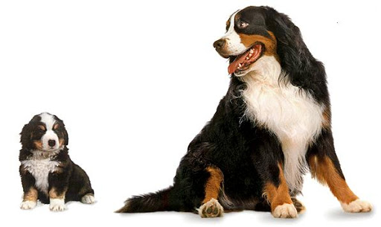
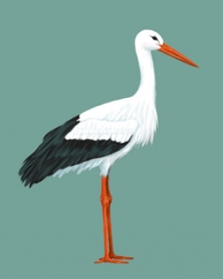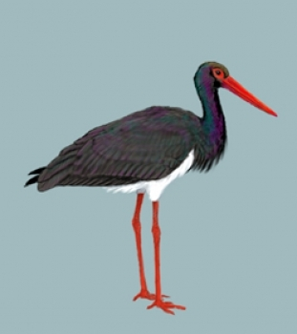

- Wykonanie karty pracy – grafomotoryka (piłki)

